## 前置准备

准备开发环境

Unity2022LTS

VS

GithubDesktop

下载项目

在Github

安装插件包

## 角色添加

一、素材收集

**新增角色列表**

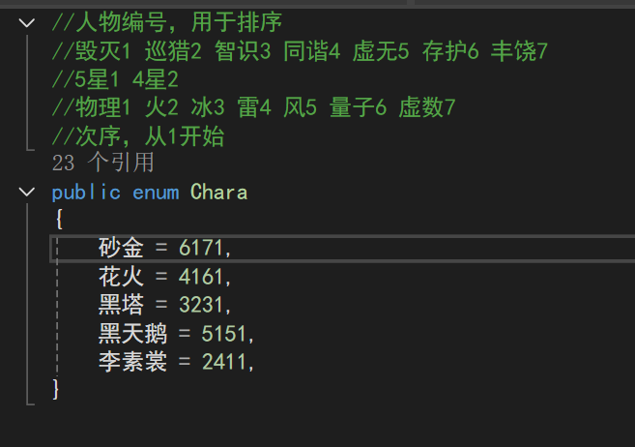

进入Assets\HotFixResources\Icon目录下，把图标名改成如角色列表中一致的中文，如果没有图片就下新的

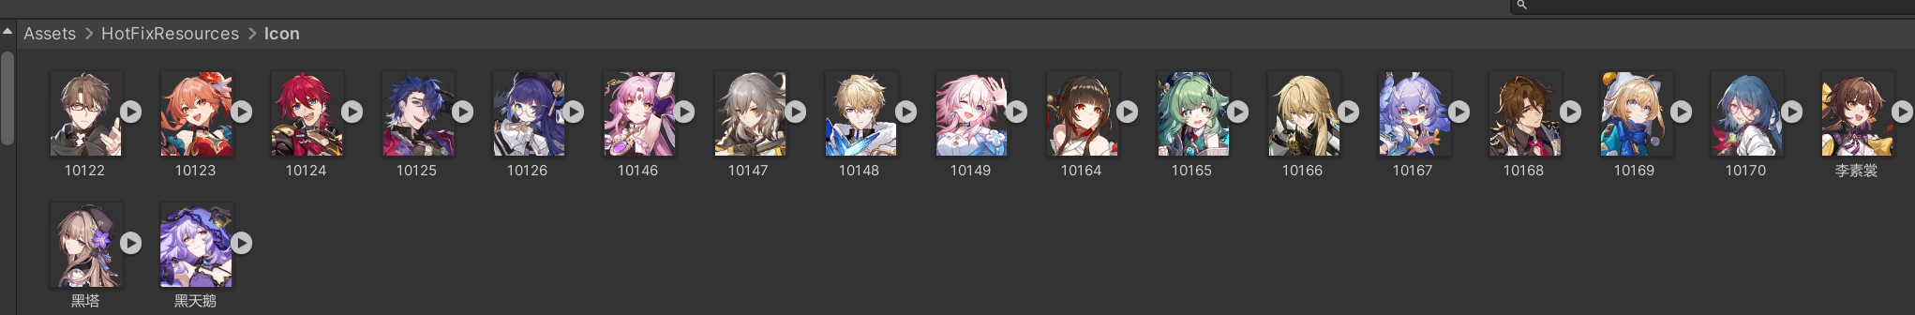

**下载模型**

点击

进入模之屋页面下载

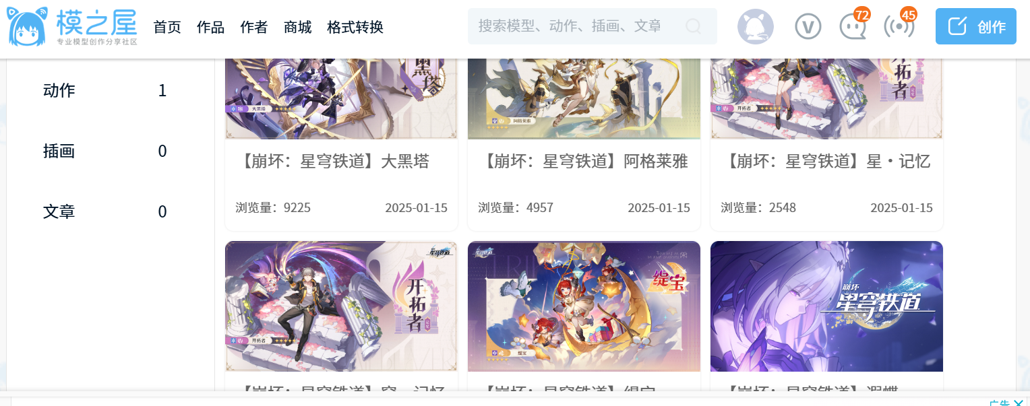

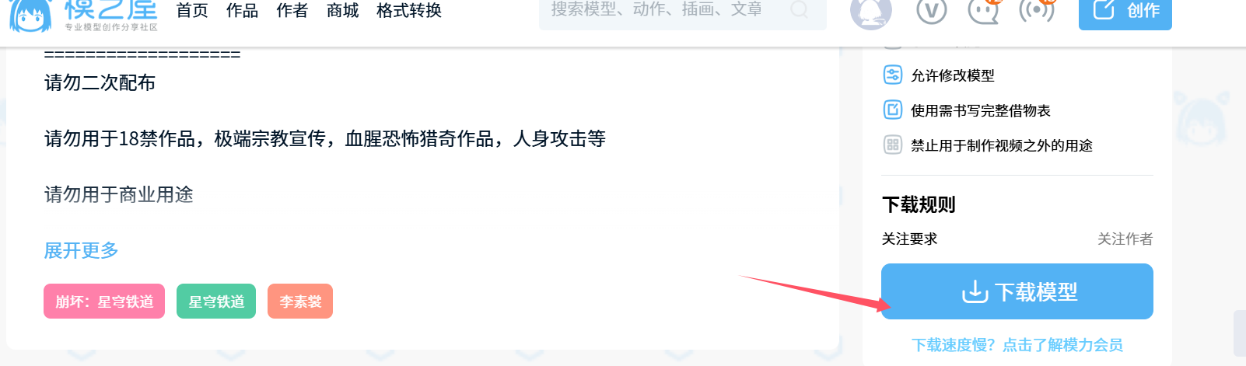

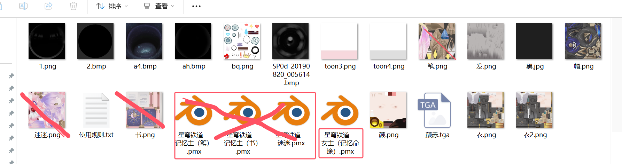

解压，删掉不用的模型和贴图省空间（如武器），将文件夹名、人物模型命名为中文，要与角色列表一致

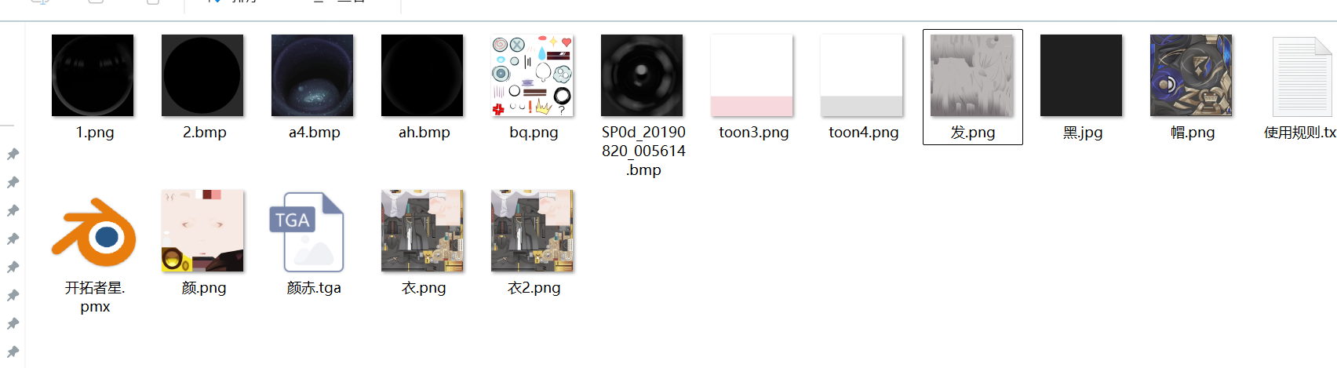

**导入模型**

将模型丢入Assets\HotFixResources\Chara目录下

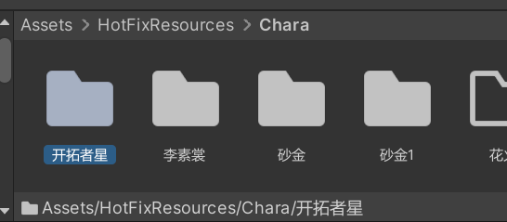

点击①号图标，出现跳跃界面，勾选所有后点同意

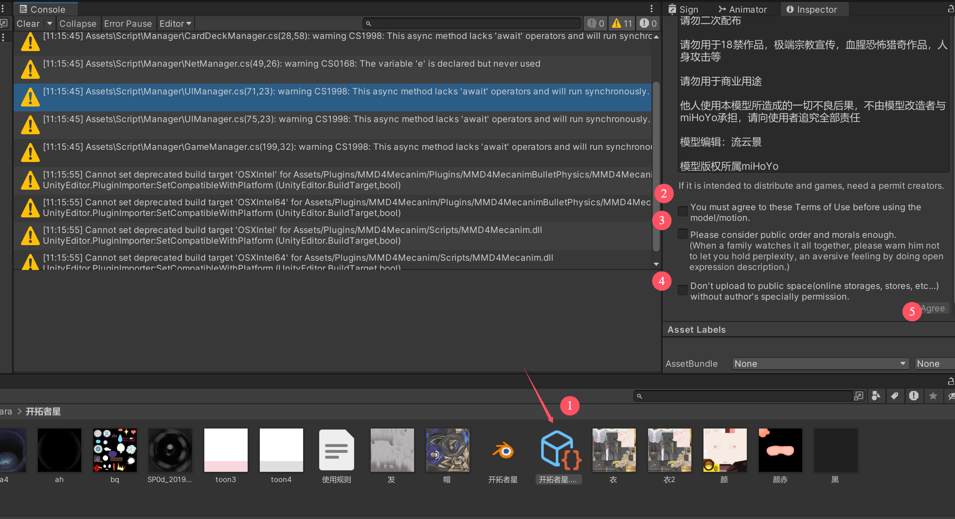

条约界面变成这样，点击Process

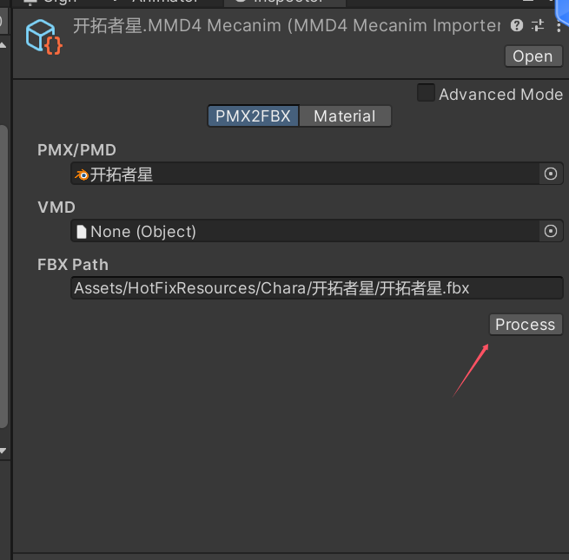

此时会弹出小黑框进行数据处理，耐心等待即可

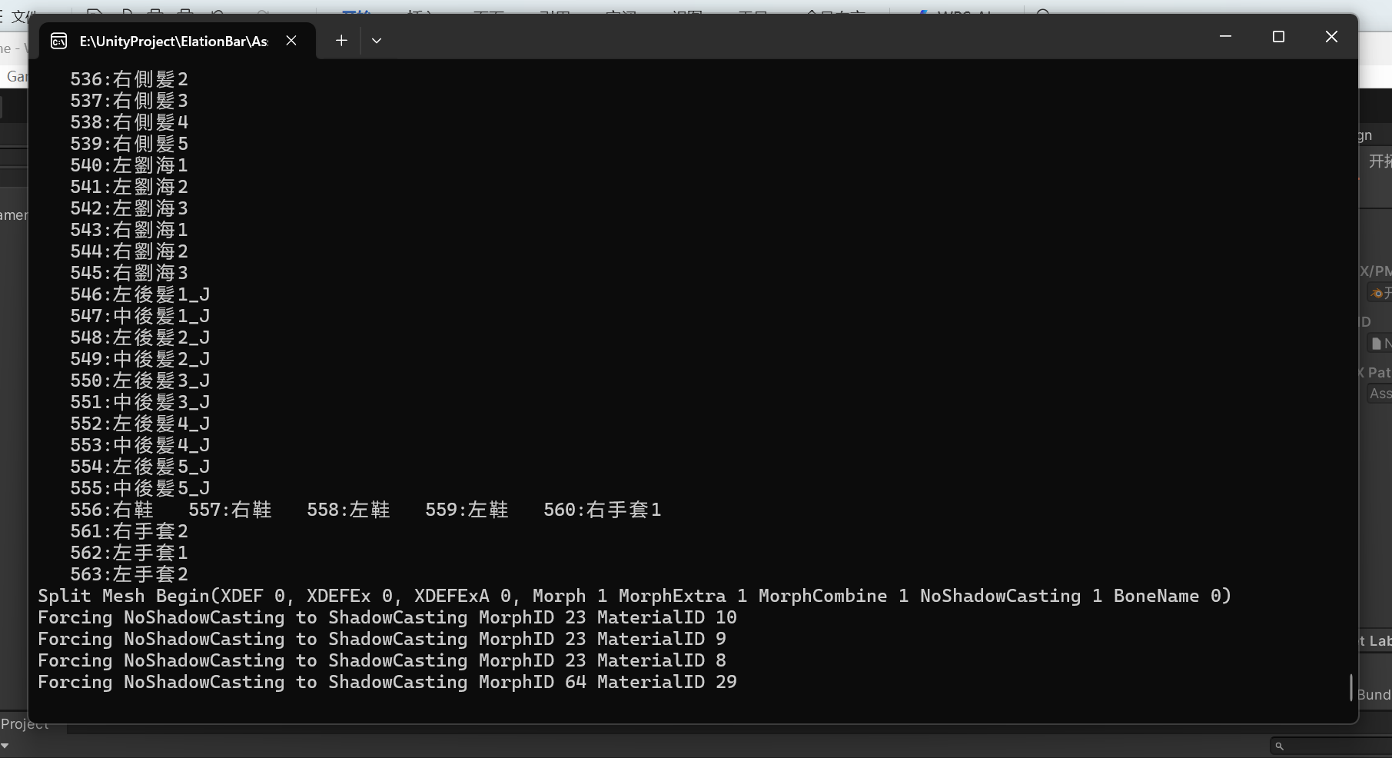

处理完后文件夹下出出现多个配置文件和一个紫色模型文件，是管线不兼容导致的，很正常

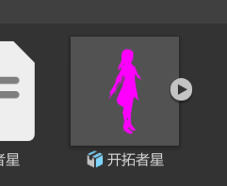

**更换着色器**

**进入材质球文件夹**

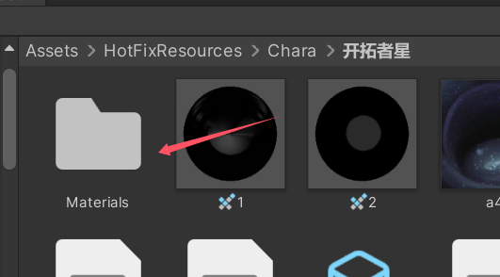

Ctrl+A全选

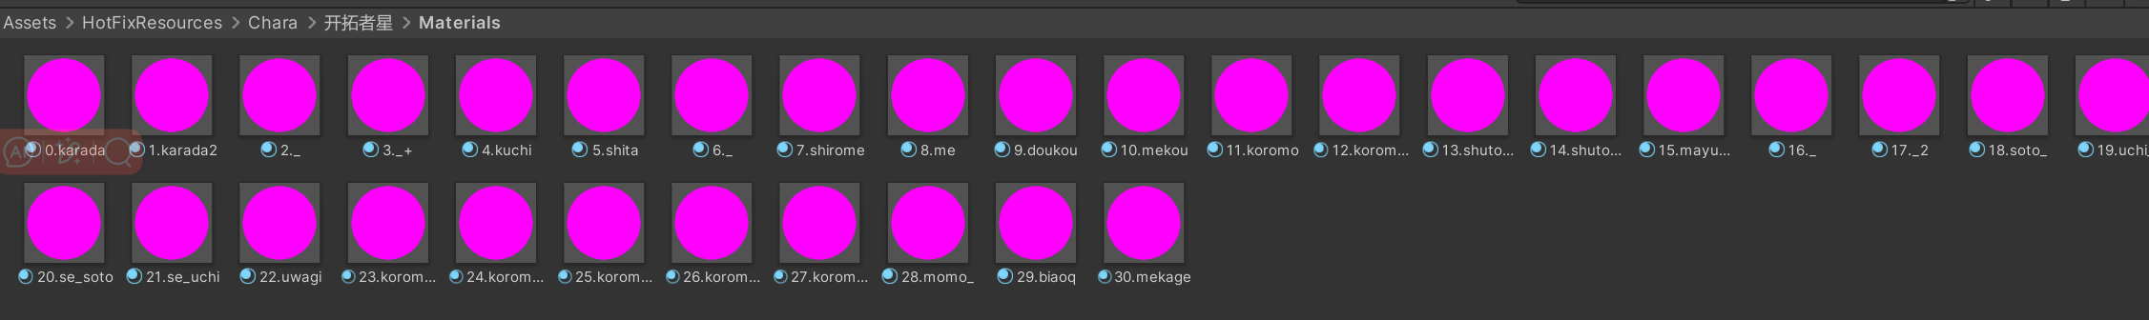

集体更换shader为GeziToon

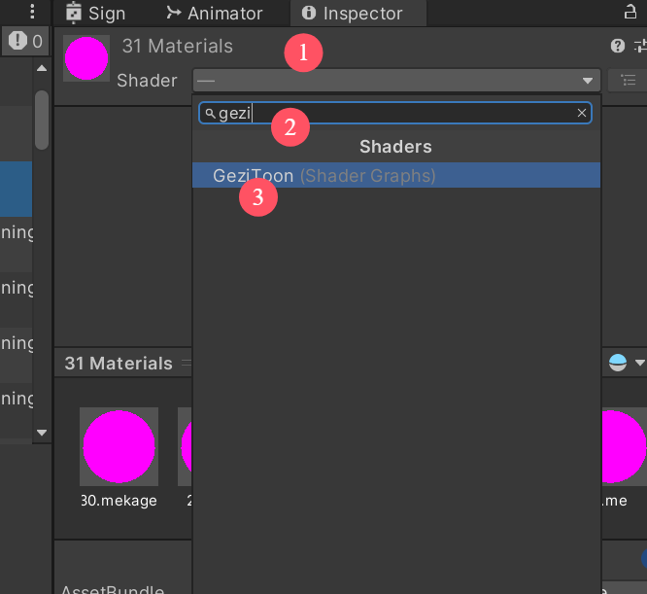

此时应该会恢复正常

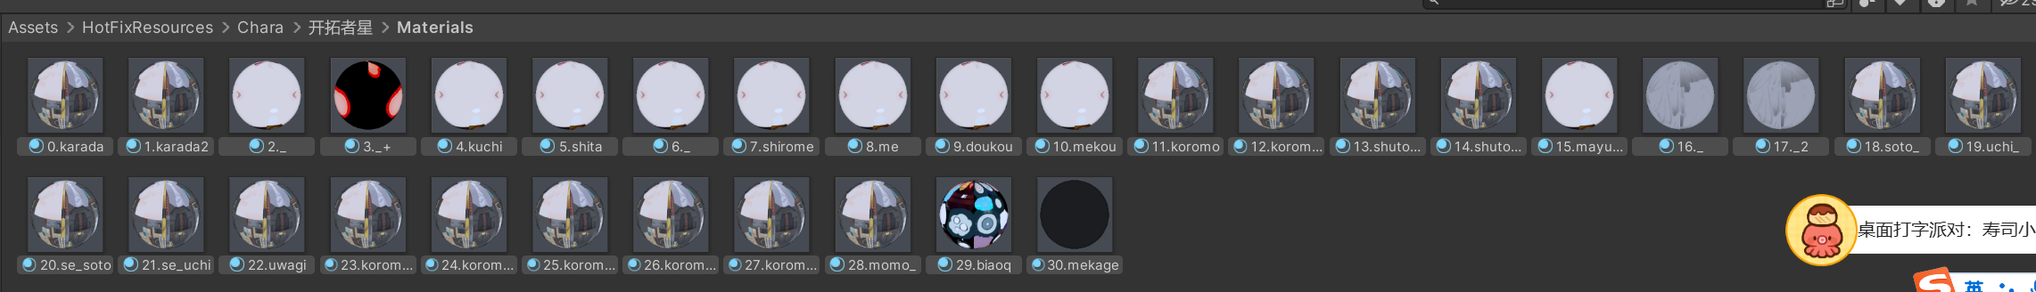

**配置人物骨骼**

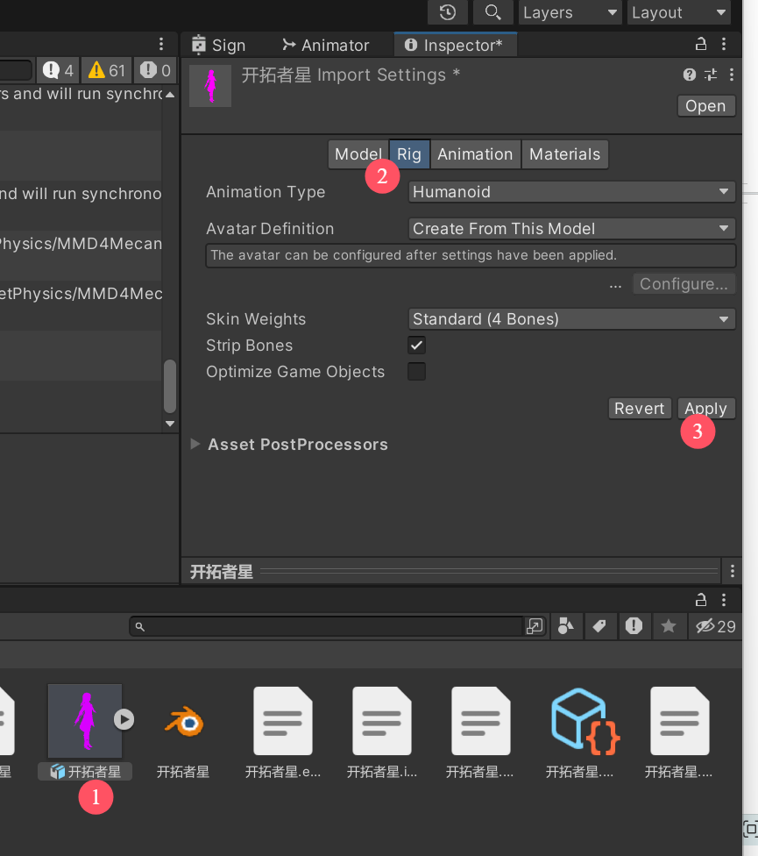

**下载语音**

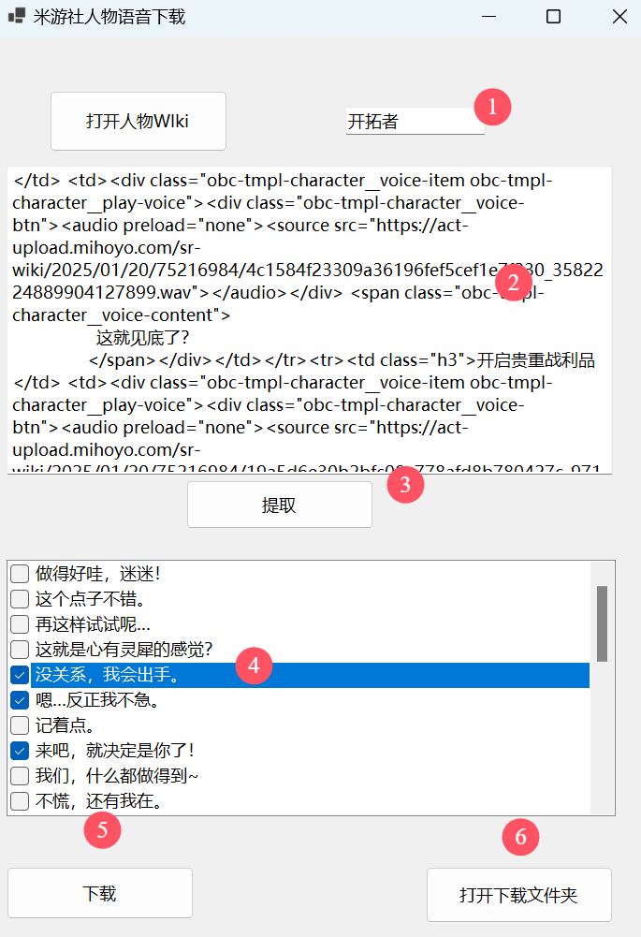

从米游社下载角色语音，因为没找到什么好的汇总网站我就做了个工具，按顺序点就行

①填写语音所属名字

②从米游社官网编写

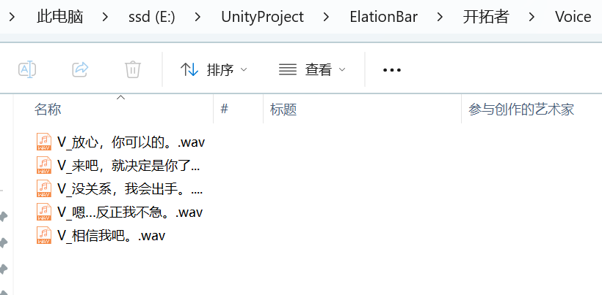

**更新数据包**

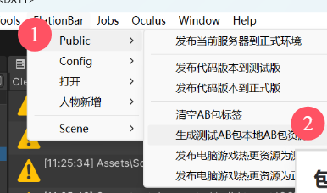

点击public->生成测试AB包本地资源包；

理论上HotFixResources下的资源发生变动时都要打一下进AB包，

测试时才能加载到最新的资源数据

二、素材配置

**配置模型**

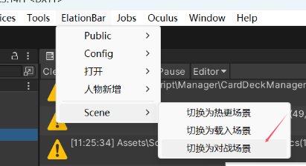

切换到对战场景

**配置动作**

**配置表情**

**配置语音**

**提交更新请求**